附件3

路线图
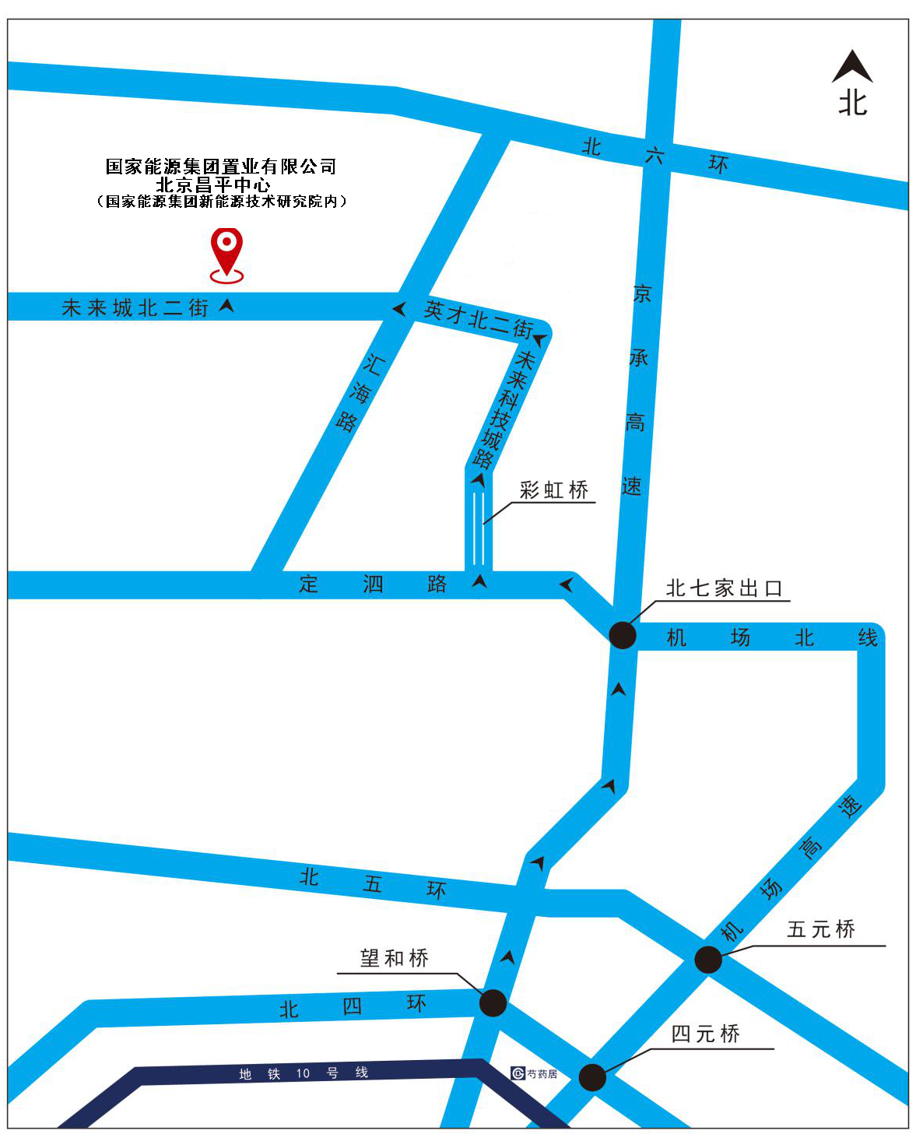
乘车路线：导航可搜索国家能源集团新能源技术研究院。
培训地点：北京市昌平区北七家镇未来科技城英才北二街。

